Matière : S.V.T
Année scolaire : 2016/2017
Durée : 1h
Lycée qualifiant ELWAHDA
Délégation provinciale de ……….
- ………………………. -
EVALUATION DIAGNOSTIQUE
Niveau : 1ère année bac sciences expérimentales Option française

Page
/13

Nom et prénom : ----------------------------------------------------------------------- N° : ---------------
Choisir la bonne réponse
Partie :1 Biologie (10 points)
- Les cellules nucléées non reproductrices d’un être humain possèdent toutes (0.5pt)

  - une seule molécule d’ADN,

  - 23 molécules d’ADN,

  - 46 molécules d’ADN,

  - plusieurs milliers de molécules d’ADN.
- Combien y a-t-il de phase(s) lors de la mitose ? (0.5pt)
  - 1, 2, 3, 4
- Quelle(s) est (sont)-elle(s) ( phase(s) de la mitose)? (Dans l'ordre) (0.5pt)
  - Mitose
  - Prophase, métaphase, interphase
  - Prophase, métaphase, anaphase, télophase
  - Interphase, mitose
  - Métaphase, anaphase, prophase, télophase
- Quel nom donne-t-on à la première cellule d'un individu, une fois la fusion effectuée entre un spermatozoïde et un ovule ? (0.5pt)
  - Cytoplasme
  - Zygote
  - Périoste
- le tableau comparatif suivant montre les différences entre une cellule animale et une cellule végétale d’un point de vue organisation. compléter le tableau suivant (2pt)
 | Cellule animale | Cellule végétale
Membrane plasmique
Paroi pectocellulosique
cytoplasme
chloroplaste
vacuole
noyau

- Schématiser une cellule végétale et indiquer ces différents composants (2pt)

Evaluation diagnostique Année scolaire 2016/2017
Matière : S.V.T Niveau : 1ère année bac sciences expérimentales Option française

Page
2
3

- Qu'est-ce que la photosynthèse ? (0.5pt)
Une réaction se déroulant généralement chez les minéraux
Une réaction se déroulant généralement chez les animaux
Une réaction se déroulant généralement chez les plantes
- Lors de la photosynthèse, la plante ... (0.5pt)
- Rejette du CO2 et absorbe l'O2
- Rejette de l'O2 et absorbe du CO2
- Ni l'un, ni l'autre
- Le système nerveux comprend ? (0.5pt)
- La colonne vertébrale
- Le canal médullaire
- L’encéphale
- Les côtes
- La moelle épinière
- Les nerfs
- Quelles sont les trois parties qui composent l’encéphale ? (0.5pt)
- Le crâne, le tronc cérébral, le bulbe rachidien
- Le cervelet, le bulbe rachidien, l'encéphale
- Le cerveau, la moelle épinière, les nerfs
- Le cerveau, le cervelet, le tronc cérébral
- La castration d'un rat pubère entraîne (0.5pt)
- L'augmentation de la sécrétion des gonadostimulines
- L'atrophie des caractères sexuels
- La diminution de la sécrétion des gonadostimulines
- L’atrophie de l'hypophyse
- Les 2 graphiques ci-dessous détaillent davantage les concentrations sanguines de ces 2 hormones.
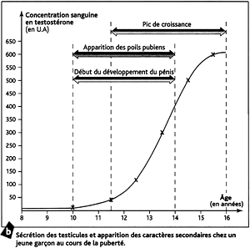
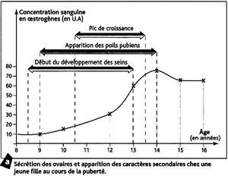
° analyser les résultats obtenus ; que peut-on conclure ? (1.5pt)

Evaluation diagnostique Année scolaire 2016/2017
Matière : S.V.T Niveau : 1ère année bac sciences expérimentales Option française

Page
3
3

Partie :2 Géologie (10 points)
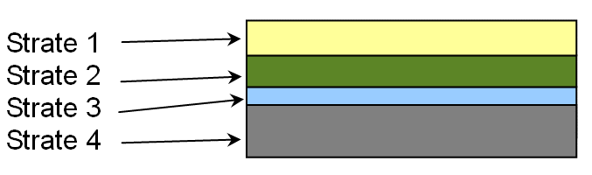
1 - Le schéma ci-dessous représente une série de quatre strates qui n’a pas subi de déformations. La strate la plus ancienne est :

A) - la strate 1,
B) - la strate 2,
C) - la strate 3,
D) - la strate 4.

2- L'érosion :
3- Le terme d'érosion désigne :
A) - le transport des sédiments,
B) - l'altération de la roche,
C) - le dépôt des sédiments,
D) - la formation des fossiles.

A) - transforme les paysages,
B) - forme les fossiles,
C) - est due uniquement à l'Homme,
D) - peut être causée par la pluie.

5 - L'eau modifie les paysages car :
A) - elle transporte et déplace des matériaux provenant des roches,
B) - elle transforme les roches,
C) - elle dissout les constituants des roches,
D) - elle dissout très rapidement le granite.
.

4- Les sédiments se transforment en roche :
A) - grâce à l'action du froid en hiver,
B) - grâce à l'action de l'Homme,
C) - grâce à l’action du vent,
D) - grâce à la pression qui les compacte.

6- Les fossiles :
A) - sont des restes ou des traces d'organismes ayant vécu dans le passé,
B) - sont toujours d'origine animale,
C) - peuvent être présents dans les roches sédimentaires,
D) - permettent de reconstituer les paysages anciens.

7 -L’ensemble des mécanismes qui, par l’usure des roches, conduisent à l’évolution des paysages, se nomme :
A) - altération,
B) - érosion,
C) - sédimentation,
D) - fragmentation.

8 -Le modelé actuel des paysages résulte des événements suivants, et dans cet ordre :
A) - sédimentation – érosion – transport,
B) - érosion – sédimentation – transport,
C) - érosion – transport – sédimentation,
D) - sédimentation – transport – érosion.

9 -Les particules solides issues de l’érosion se déposent dans les cours d’eau :
A) - quand la vitesse du courant diminue,
B) - quand la vitesse du courant augmente,
C) - plus ou moins loin en fonction de leur taille,
D) - cela s’appelle la sédimentation.

10 - Les particules issues de l’érosion :
A) - sont transportées par les cours d’eau,
B) - peuvent s’accumuler au pied des pentes du massif érodé,
C) - se déposent dans les cours d’eau par ordre de taille croissante,
D) - se déposent dans les cours d’eau par ordre de taille décroissante.

Eléments de réponse

Partie :1 - Biologie
- Les cellules nucléées non reproductrices d’un être humain possèdent toutes :

  - 46 molécules d’ADN,

- Combien y a-t-il de phase(s) lors de la mitose ?
  - 4

- Quelle(s) est (sont)-elle(s) ( phase(s) de la mitose)? (Dans l'ordre)
  - Prophase, métaphase, anaphase, télophase

- Quel nom donne-t-on à la première cellule d'un individu, une fois la fusion effectuée entre un spermatozoïde et un ovule ?
  - Zygote

- le tableau comparatif suivant montre les différences entre une cellule animale et une cellule végétale d’un point de vue organisation. compléter le tableau suivant (2pt)
 | Cellule animale | Cellule végétale
Membrane plasmique
Paroi pectocellulosique
cytoplasme
chloroplaste
vacuole
noyau
- Schématiser une cellule végétale et indiquer ces différents composants (2pt)
Schématisation d’une cellule végétale présentant les éléments suivants :
Membrane plasmique ; Paroi pectocellulosique ; cytoplasme ; plastes ; vacuole ; noyau
- Qu'est-ce que la photosynthèse ? (0.5pt)
Une réaction se déroulant généralement chez les plantes
- Lors de la photosynthèse, la plante ... (0.5pt)
- Rejette de l'O2 et absorbe du CO2
- Le système nerveux comprend ? (0.5pt)
- La colonne vertébrale
- L’encéphale
- La moelle épinière
- Les nerfs
- Quelles sont les trois parties qui composent l’encéphale ? (0.5pt)
- Le cerveau, le cervelet, le tronc cérébral
- La castration d'un rat pubère entraîne (0.5pt)
- L'augmentation de la sécrétion des gonadostimulines
- L'atrophie des caractères sexuels
- Les 2 graphiques ci-dessous détaillent davantage les concentrations sanguines de ces 2 hormones.
° analyser les résultats obtenus ; que peut-on conclure ? (1.5pt)

Conclusion : les testicules et les ovaires libèrent des hormones qui déclenchent l’apparition des caractères sexuels secondaires :
- à partir de la puberté, le fonctionnement des organes reproducteurs est continu chez l’homme: les testicules ont un double rôle : ils produisent des spermatozoïdes mais également de la testostérone qui développe les caractères sexuels secondaires du garçon.
- à partir de la puberté, le fonctionnement des organes reproducteurs de la fille sont cycliques: les ovaires produisent une hormone: l’œstrogène, qui développe les caractères sexuels secondaires de la fille.

Partie :2 - Géologie

- question n° 1 : A : Faux B : Faux C : Faux D : Vrai
- question n° 2 : A : Vrai B : Faux C : Faux D : Vrai
- question n° 3 : A : Vrai B : Faux C : Vrai D : Vrai
- question n° 4 : A : Vrai B : Faux C : Vrai D : Vrai
- question n° 5 : A : Vrai B : Faux C : Vrai D : Vrai
- question n° 6 : A : Vrai B : Vrai C : Faux D : Vrai
- question n° 7 : A : Faux B : Faux C : Faux D : Vrai
- question n° 8 : A : Vrai B : Vrai C : Vrai D : Faux
- question n° 9 : A : Faux B : Vrai C : Faux D : Faux
- question n° 10 : A : Faux B : Vrai C : Faux D : Faux

